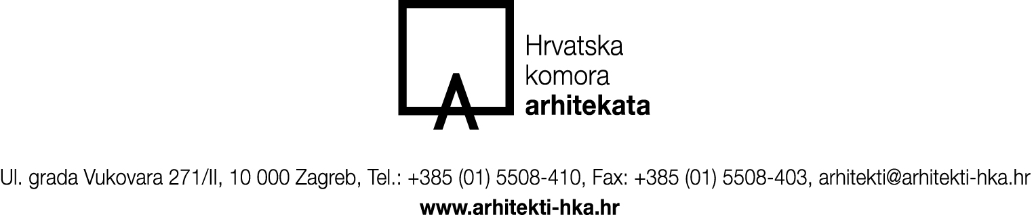
ZAHTJEV ZA PRIZNAVANJE INOZEMNE STRUČNE KVALIFIKACIJE
AUTOMATSKI SUSTAV PRIZNAVANJA

REQUEST FOR THE RECOGNITION OF FOREIGN PROFESSIONAL QUALIFICATIONS – AUTOMATIC RECOGNITION SYSTEM

1. |  | OSOBNI PODACI / PERSONAL DATA
1.1. |  | Ime i prezime / First and last name
 |  | Spol Gender |  | Žensko Female
  Muško Male
Datum rođenja (datum,mjesec,godina)
Date of birth (day, month, year)
 |  | Mjesto rođenja Place of birth
 |  | Državljanstvo Nationality
Adresa prebivališta
Address of residence
Poštanski broj i grad
Postal code and town
 |  | Država Country
Adresa boravišta
Address of temporary residence
Poštanski broj i grad
Postal code and town
 |  | Država Country
 |  | E-mail
 |  | Broj telefona/Phone number / Mobile
2. |  | OBRAZOVANJE-RADNO ISKUSTVO / EDUCATION – WORK EXPERIENCE
2.1. |  | Naziv škole/fakulteta  School/faculty name
Odjel/smjer
Department/course
Stručni/znanstveni naziv
Professional/scientific title
Dodatno obrazovanje
Additional education
Specijalistička znanja
Specialist knowledge
 |  | Broj licence License no.
Naziv tvrtke zaposlenja u RH
Name of the company of employment in the Republic of Croatia
Adresa tvrtke zaposlenja u RH
Address of the company of employment in the Republic of Croatia
3. |  | DOKUMENTI ZA PRIZNAVANJE KVALIFIKACIJE / DOCUMENTS FOR THE RECOGNITION OF QUALIFICATIONS
 | - Dokaz o državljanstvu (preslika putovnice ili osobne iskaznice i potvrda o državljanstvu izdana u matičnoj državi)
 | - Dokazi o formalnoj osposobljenosti iz točke 5.7.1. Priloga V. i točki 6. Priloga VI. Direktive 2005/36/EU i Direktive 2013/55/EU
 | - Uvjerenje o položenom stručnom ispitu, ako je polaganje stručnog ispita propisano propisima te države EGP-a te je isto navedeno u prilogu V. i VI. Direktive 2005/36/EU
 | - Potvrda o sukladnosti kvalifikacije s Direktivom 2005/36/EU
 | - Dokaz o stručnoj kvalifikaciji
- Dokaz o uplati troškova postupka u visini određenoj Odlukom o administrativnim naknadama HKA

račun broj: Zagrebačka banka IBAN HR9123600001102088676,
opis plaćanja IME I PREZIME – zahtjev za priznavanje inozemne stručne kvalifikacije,
iznos 30,00 €, SWIFT: ZABAHR2X,

Uputa o zaštiti osobnih podataka:
HRVATSKA KOMORA ARHITEKATA, Ul. grada Vukovara 271/2, 10 000 Zagreb, OIB: 85986018932 je voditelj obrade Vaših osobnih podataka. Vaše podatke kao što su ime i prezime, spol, datum i mjesto rođenja, državljanstvo, prebivalište, država, boravište, e-mail adresa, broj telefona, podatke o obrazovanju i radnom iskustvu te ostale podatke iz ovog obrasca prikupljamo na osnovi zakona i drugih važećih propisa. Navedeni podaci koristit će se samo za potrebe provođenja postupka za ostvarenje zahtjeva za priznavanje inozemne stručne kvalifikacije automatski sustav priznavanja, koji se vodi kod Hrvatske komore arhitekata i neće se upotrebljavati u druge svrhe. Pristup Vašim osobnim podacima može imati posebno ovlaštena osoba određena od odgovorne osobe voditelja obrade i /ili druga pravna osoba koju ovlastimo. Prijenosi osobnih podataka provode se samo u svrhu ispunjenja zakonskih obveza.
Vaša prava su sljedeća: pravo na pristup, pravo na ispravak, pravo na brisanje, pravo na ograničenje obrade, pravo na prigovor i pravo na prenosivost podataka.
Ako smatrate da se Vaša prava ne poštuju imate pravo podnijeti pritužbu Agenciji za zaštitu osobnih podataka.
Više o svojim pravima možete pročitati na https://www.arhitekti-hka.hr/hr/ ili nas kontaktirajte putem e-maila: szop@arhitekti-hka.hr .

Data protection instruction:
CROATIAN CHAMBER OF ARCHITECTS, Ul. grada Vukovara 271/2, 10 000 Zagreb, OIB: 85986018932 is the controller of your personal data. We collect your data such as first and last name, gender, date of birth, place of birth, nationality, address of residence, country, address of temporary residence, e-mail address, phone number, education – work experience and other data from this form on the basis of the law and other valid regulations. The above data will be used only for the purposes of carrying out this application and will not be used for other purposes. Access to your personal data may be granted to a specially authorized person designated by the responsible person of the controller and/or another legal entity authorized by us. Transfers of personal data are carried out only for the purpose of fulfilling legal obligations.
Your rights are as follows: right of access, right of rectification, right of erasure, right of restriction of processing, right of objection and right of data portability.
If you think that your rights are not being respected, you have the right to lodge a complaint with the Personal Data Protection Agency.
You can read more about your rights at https://www.arhitekti-hka.hr/hr/ or contact us via e-mail: szop@arhitekti-hka.hr .

4. |  | POTPIS / SIGNATURE
Vlastoručnim potpisom ovog zahtjeva potvrđujem da su navedeni podaci istiniti /
By signing this application I confirm that the above information is true and accurate

 |  | datum / date
 |  | Vlastoručni potpis/ Applicant’s signature

- Dokumenti pod točkama 2. i 3. dostavljaju se u ovjerenim preslikama uz koje se prilaže ovjereni prijevod na hrvatski jezik sačinjen od strane ovlaštenog sudskog tumača, ostali dokumenti dostavljaju se u neovjerenoj preslici i neovjerenom prijevodu.
- Documents under Items 2 and 3 have to be submitted as certified copies to which a certified translation into the Croatian language made by a certified court interpreter shall be attached; the remaining documents may be submitted in an uncertified copy and uncertified translation

